Môn học: Tiếng việt ; Lớp 3 ( Tiết học thư viện)
Tên bài học KỂ CHUYỆN: CHỈ CẦN TÍCH TẮC ĐỀU ĐẶN
Số tiết: 18
Thời gian dạy: 25 tháng 9 năm 2024

I. YÊU CẦU CẦN ĐẠT:
- Nghe cô (thầy) kể chuyện, nhớ nội dung câu chuyện. Dựa vào tranh minh hoạ và CH gợi ý, trả lời được các CH; kể lại được từng đoạn và toàn bộ câu chuyện; biết kết hợp lời nói với cử chỉ, điệu bộ, nét mặt,... trong khi kể. Hiểu nội dung câu chuyện: Việc dù khó, dù nhiều, chỉ cần làm chăm chỉ, đều đặn thì sẽ làm được.
- Lắng nghe bạn kể, biết nhận xét, đánh giá lời kể của bạn.
Biết trao đổi cùng các bạn về câu chuyện.
- Thể hiện được các chi tiết thú vị trong câu chuyện.
- lắng nghe, kể được câu chuyện theo yêu cầu.
- Kể chuyện biết kết hợp cử chỉ hành động, diễn cảm,...
- Lắng nghe, trao đổi với bạn về nội dung câu chuyện của bạn và của mình.
II. ĐỒ DÙNG DẠY HỌC
1/ GV: SGK và các thiết bị, học liệu phụ vụ cho tiết dạy.
2/ HS: sgk, vở

III. HOẠT ĐỘNG DẠY HỌC
Hoạt động của giáo viên | Hoạt động của học sinh |  | HĐBT
1. Hoạt động mở đầu(3’)
- GV mở Video kể chuyện của một HS khác trong lớp, trường hoặc trên Youtube.  - GV cùng trao đổi với HS về cách kể chuyện, nội dung câu chuyện để tạo niềm tin, mạnh dạn cho HS trong giờ kể chuyện  - GV nhận xét, tuyên dương  - GV dẫn dắt vào bài mới | - HS quan sát video.  - HS cùng trao đổi với Gv về nội dung, cách kể chuyện có trong video, rút ra những điểm mạnh, điểm yếu từ câu chuyện để rút ra kinh nghiệm cho bản thân chuẩn bị kể chuyện.
2. Hoạt động hình thành kiến thức mới.(15’)
Hoạt động 1. Nghe và kể lại câu chuyện.  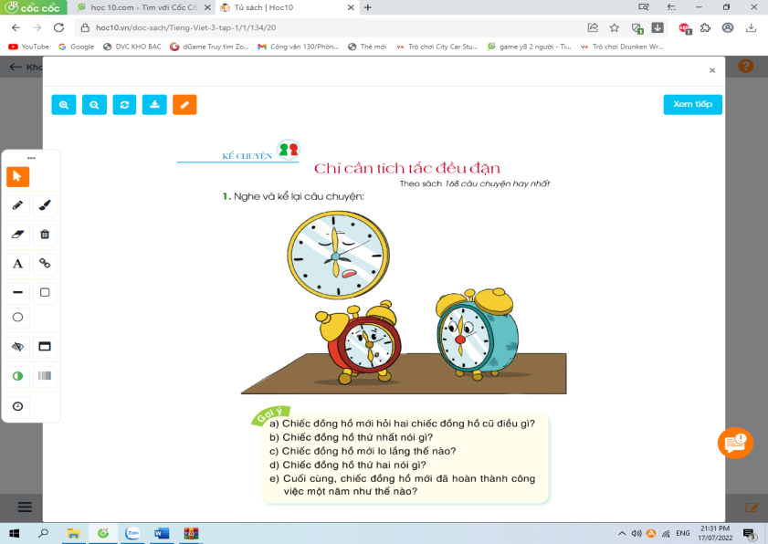  - GV giới thiệu tranh minh họa vẽ chiếc đồng hồ, trong đó 1 chiếc mới và 2 chiếc cũ.  - Gv viết lên bảng những từ khó và mời HS đọc: 32 triệu, tích tắc, pin. | - HS quan sát tranh.  -2HS đọc từ khó. |  | - Em Cách cùng cô nói tên cô giáo và các bạn. Lắng nghe các bạn kể chuyện
- GV kể lần 1 kết hợp cho HS xem tranh.  - GV yêu cầu HS quan sát tranh và đọc thầm các câu hỏi trong SGK.  - GV kể chuyện lần 2, lần 3.  - GV mời HS đọc câu hỏi phần gợi ý và trả lời các câu hỏi.  a) Chiếc đồng hồ mới hỏi hai chiếc đồng hồ cũ điều gì?  b) Chiếc đồng hồ thứ nhất nói gì?  c) Chiếc đồng hồ mới lo lắng thế nào?  d) Chiếc đồng hồ thứ hai nói gì?  e) Cuối cùng, chiếc đồng hồ mới đã hoàn thành công việc một năm như thế nào?  - Mời HS khác nhận xét.  - GV nhận xét, tuyên dương. | - HS lắng nghe.  - HS quan sát tranh và đọc thầm các câu hỏi trong SGK.  -Hs lắng nghe.  - 2 Hs đọc câu hỏi phần gợi ý. HS trả lời các câu hỏi.  - 4 HS thi kể trước lớp.  -Hs nhận xét.
3. Hoạt động luyện tập- thực hành(10’)
Hoạt động 2: Kể chuyện trong nhóm.  - GV tổ chức cho HS kể chuyện theo nhóm 2.  - Mời đại diện các nhóm kể trước lớp.  - Mời HS khác nhận xét.  - GV nhận xét tuyên dương.  Hoạt động 3: Thi kể chuyện trước lớp.  - GV tổ chức thi kể chuyện.  - Mời HS khác nhận xét.  - GV nhận xét tuyên dương.  Hoạt động 4: Trao đổi về câu chuyện:  BT 2. Trao đổi:  - GV mời HS đọc yêu cầu BT 2.  - GV cho HS làm việc nhóm 2 thảo luận và trả lời câu hỏi.  - GV mời đại diện nhóm trình bày kết quả thảo luận.  - Theo câu chuyện, mỗi năm chiếc đồng hồ  phải chạy bao nhiêu lần?  - Để hoàn thành công việc như vậy, chiếc  đồng hồ cần làm gì? Chọn ý đúng:  - Câu chuyện giúp em hiểu điều gì?  - GV mời HS khác nhận xét.  - GV nhận xét, tuyên dương. |  | - HS kể chuyện theo nhóm 2.  - Các nhóm kể trước lớp.  - Các nhóm khác nhận xét.  - HS thi kể chuyện.  - HS khác nhận xét.  - GV nhận xét tuyên dương.  -2 HS đọc yêu cầu BT2.  - HS thảo luận nhóm 2.  -Đại diện các nhóm trình bày kết quả thảo luận.  - HS nhận xét.
4. Hoạt động Vận dụng,trải nghiệm(5’)
- GV cho Hs xem video câu chuyện kể của học sinh nơi khác để chia sẻ với học sinh.  - GV trao đổi những về những hoạt động HS yêu thích trong câu chuyện  - GV giao nhiệm vụ HS về nhà kể lại câu chuyện cho người thân nghe.  *Củng cố, dặn dò (2’)  - Nhận xét, đánh giá tiết dạy.  - Chuẩn bị bài học sau |  | - HS quan sát video.  - HS cùng trao đổi về câu chuyện được xem.  - HS lắng nghe, về nhà thực hiện.
IV. ĐIỀU CHỈNH SAU BÀI

